Индивидуальный проект этап 4
  - Отчет
Виноградова Мария Андреевна
Содержание

Список иллюстраций

Список таблиц

1 Цель работы
Создать индивидуальный сайт, постепенно его заполняя

2 Задание
- Добавить к сайту ссылки на научные и библиометрические ресурсы.
- Сделать пост по прошедшей неделе.
- Добавить пост на тему по выбору:
- Оформление отчёта. Создание презентаций. Работа с библиографией.

3 Выполнение четвертого этапа индивидуального проекта
Зарегистрироваться на соответствующих ресурсах и разместить на них ссылки на сайте: (рис. 1).
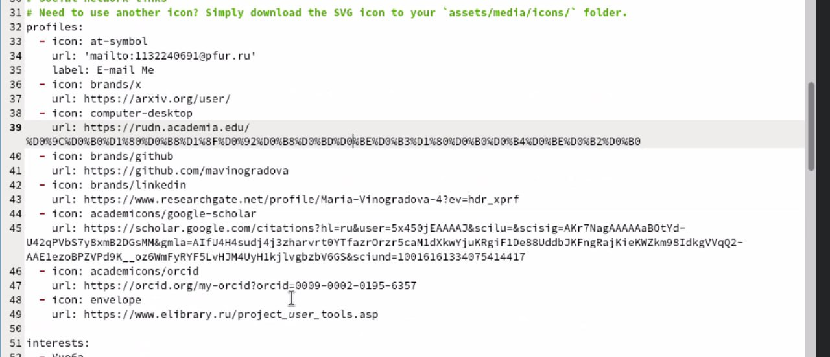
Рис. 1: Регестрируемся и размещаем ссылки
Сделать пост по прошедшей неделе и добавить пост на тему по выбору: (рис. 2).
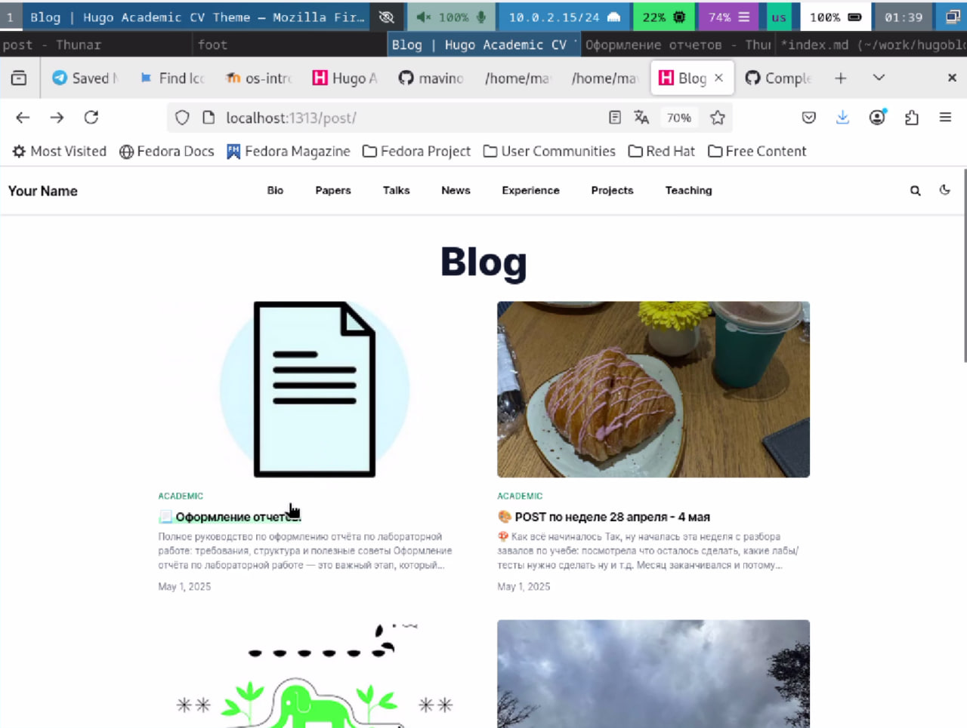
Рис. 2: Пишем посты и размещаем их

4 Выводы
В результате работы были добавлены ссылки на научные и библиометрические ресурсы и созданы 2 поста.

